**ĐẠI HỌC QUỐC GIA TP.HỒ CHÍ MINH**

**TRƯỜNG ĐẠI HỌC CÔNG NGHỆ THÔNG TIN**

🙤🙧🟍🙥🙦



**BÁO CÁO ĐỒ ÁN**

**Chủ đề:**

**JPEG COMPRESSION**

Sinh viên:

* Trần Trung Tín – 19522351
* Trương Đình Đức Trí – 19522395
* Phạm Minh Trí – 19522390

Giáo viên hướng dẫn:

* TS.Nguyễn Vinh Tiệp

***Mục lục***

**1.** **Nén ảnh là gì?** 3

**Định nghĩa** 3

**Giới thiệu JPEG compression** 5

**2.** **Quy trình nén dữ liệu JPEG.** 8

*B1: Chuyển đổi không gian màu* 9

*B2: Downsampling* 10

*B3: Chia tách ảnh* 10

*B4: Chuyển dữ liệu sang miền tần số* 11

*B5: Quantinization* 12

*B6: Serialization* 13

*B7: Mã hóa.* 14

**3.** **Kết quả thực nghiệm.** 14

**4.** **Kết luận.** 18

1. **Nén ảnh là gì?**

## **Định nghĩa**

Một tính chất chung nhất của tất cả các ảnh số đó là tương quan giữa các pixel ở cạnh nhau lớn, điều này dẫn đến dư thừa thông tin để biểu diễn ảnh. Dư thừa thông tin sẽ làm cho việc mã hóa không tối ưu. Do đó công việc cần làm để nén ảnh là phải tìm được các biểu diễn ảnh với tương quan nhỏ nhất để giảm thiểu độ dư thừa thông tin của ảnh. Thực tế, có hai kiểu dư thừa thông tin được phân loại như sau:

* Dư thừa trong miền không gian: tương quan giữa các giá trị pixel của ảnh, điều này có nghĩa rằng các pixel lân cận của ảnh có giá trị gần giống nhau (trừ những pixel ở giáp đường biên ảnh).
* Dư thừa trong miền tần số: Tương quan giữa các mặt phẳng màu hoặc dải phổ khác nhau.

Trọng tâm của các nghiên cứu về nén ảnh là tìm cách giảm số bit cần để biểu diễn ảnh bằng việc loại bỏ dư thừa trong miền không gian và miền tần số càng nhiều càng tốt.

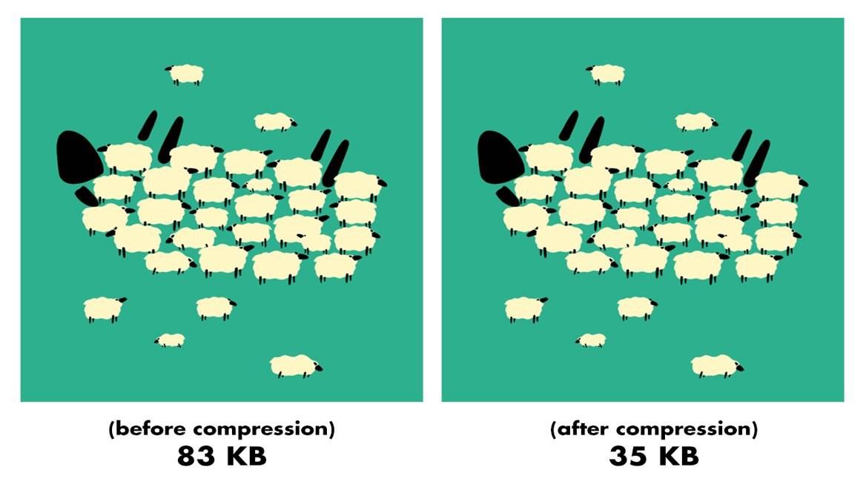

Các kỹ thuật nén ảnh được sử dụng:

* Nén ảnh không mất thông tin: với phương pháp này sau khi giải nén ta khôi phục được chính xác ảnh gốc. Các phương pháp nén này bao gồm mã hóa Huffman, mã hóa thuật toán,….
* Nén ảnh có mất thông tin: ảnh giải nén có một sự sai khác nhỏ so với ảnh gốc. Các phương pháp này bao gồm:
* Lượng tử hóa vô hướng: PCM và DPCM.
* Lượng tử hóa vector.
* Mã hóa biến đổi: biến đổi cosin rời rạc (DCT), biến đổi Fourier nhanh (FFT).
* Mã hóa bảng con.

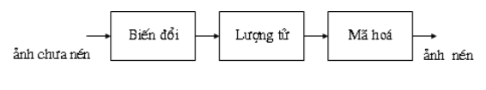

Sơ đồ khối một hệ thống nén ảnh điển hình

|  |  |  |
| --- | --- | --- |
|  | *Nén tổn thất* | *Nén không mất dữ liệu* |
| Căn bản | Nén tổn thất là họ của phương pháp mã hóa dữ liệu sử dụng các ước tính không chính xác để thể hiện nội dung. | Nén không mất dữ liệu là một nhóm các thuật toán nén dữ liệu cho phép dữ liệu gốc được xây dựng lại chính xác từ dữ liệu nén. |
| Thuật toán | Chuyển đổi mã hóa, DCT, DWT, nén fractal, RSSMS. | RLW, LZW, mã hóa số học, mã hóa Huffman, mã hóa Shannon Fano. |
| Được dùng trong | Hình ảnh, âm thanh và video. | Văn bản hoặc chương trình, hình ảnh và âm thanh. |
| Ứng dụng | JPEG, GUI, MP3, MP4, OGG, H-264, MKV,… | RAW, BMP, PNG, WAV, FLAC, ALAC,… |
| Khả năng giữ dữ liệu | Tốt hơn. | Ít hơn so với phương pháp mất mát. |

## **Giới thiệu JPEG compression**

Nén JPEG được dựa trên một kỹ thuật nén hình ảnh có hao tổn gọi là “biến đổi cosin rời rạc” (DCT), lần đầu được giới thiệu bởi kỹ sư điện tử Nasir Ahmed vào năm 1972.

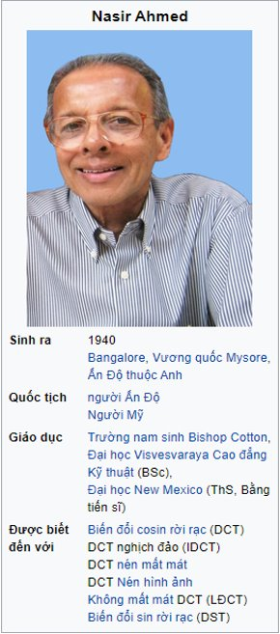

JPEG là viết tắt của Joint Photographic Experts Group. Bằng cách giảm kích thước mà không làm hỏng chất lượng của tệp, chúng ta có thể lưu trữ nó với một số lượng lớn mà trước đó không thể làm được. Giảm kích thước hình ảnh cũng sẽ cải thiện hiệu quả của hệ thống vì nó sẽ giảm tải dung lượng.

JPEG là những ảnh raster tĩnh 24-bit, với 8 bit trong mỗi kênh của mô hình màu RGB. Do đó, trong JPEG không có kênh alpha, đồng nghĩa dù JPEG có thể hễ trợ hơn 16 triệu màu, chúng không hỗ trợ màu trong suốt.

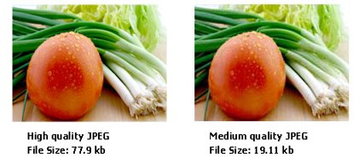

JPEG cho phép nén ảnh linh hoạt từ 0% (nén tối đa) đến 100% (không nén). Thông thường, cài đặt nén ảnh JPEG sẽ được để ở mức 60-75% để làm giảm đáng kể dung lượng file ảnh nhưng chất lượng ảnh vẫn đẹp trên hầu hết các màn hình.

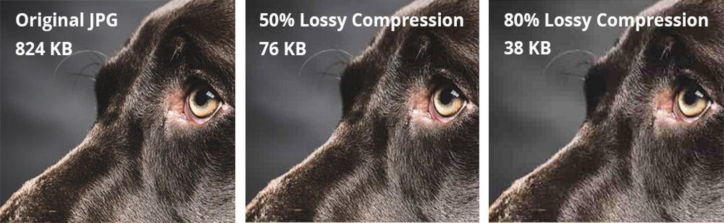

Khi một bức ảnh được lưu dưới dạng JPEG, một số dữ liệu sẽ bị loại bỏ qua một quy trình gọi là nén tập tin có hao tổn. Chính vì vậy, hình ảnh của ảnh chỉ chiếm khoảng 25-50% không gian lưu trữ so với các định dạng cũ như BMP mà chất lượng hình ảnh bị giảm đi không đáng kể.

JPEG thuộc loại nén làm mất dữ liệu (lossy) nên không được dùng khi chỉnh sửa ảnh liên tục. Việc xuất ảnh ra định dạng JPEG sẽ làm giảm chất lượng và nếu xuất nhập liên tiếp sẽ khiến chất lượng ảnh tệ đi.

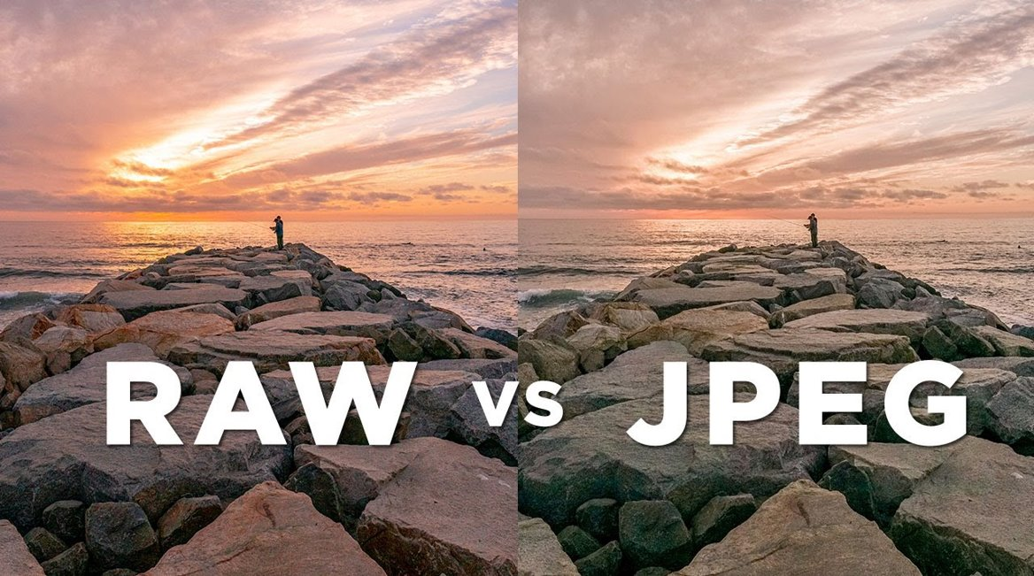

JPEG thường được dùng cho:

* Hình ảnh tĩnh.
* Nhiếp ảnh.
* Ảnh với màu sắc phức tạp.

1. **Quy trình nén dữ liệu JPEG.**

* Quy trình nén jpeg:
* Đầu tiên, ta chuyển đổi định dạng màu R, G, B sang định dạng Y, Cb, Cr. Sau đó, giảm số lượng pixels trong ảnh gốc và thực hiện chuyển đổi cosine trực tiếp loại bỏ thông tin dư thừa . Cuối cùng, ta thực hiện nén dữ liệu đã loại bỏ thông tin dư thừa bằng thuật toán Run-length encoding và Huffman encoding.
* Ở giai đoạn giải nén dữ liệu, ta giải mã dữ liệu mã hóa từ dạng nhị phân về dạng các ma trận kích thước 8×8 chứa giá trị nguyên, sau đó khử lượng tử hóa dữ liệu của mình bằng bảng hằng số lượng hóa. Cuối cùng, chúng ta thực hiện Inverse DCT và upsampling để chuyển nó thành các pixel gốc và quá trình chuyển đổi màu sắc diễn ra để chuyển hình ảnh thành định dạng màu ban đầu.

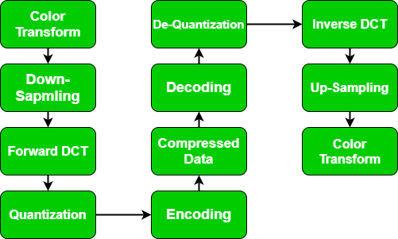

* Thuật toán nén dữ liệu JPEG:

Sơ đồ tổng quát:

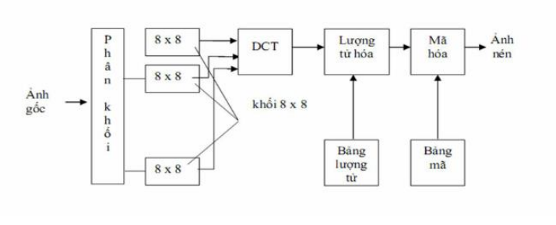

# *B1: Chuyển đổi không gian màu*

Chuyển đổi hệ màu R, G, B sang Y, Cb, Cr với:

* Y là độ sáng
* Cb biểu thị sắc xanh của màu
* Cr biểu thị sắc đỏ của màu

Chúng ta chuyển ảnh sang hệ màu chroma vì mắt người ít nhạy cảm hơn với sự thay đổi vùng màu sắc của hệ này do đó ta có thể loại bỏ dữ liệu dư thừa trên 2 kênh màu sắc Cr và Cb.

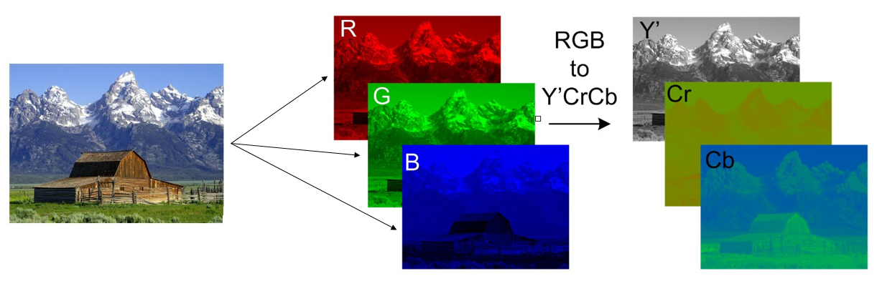

Ngoài sử dụng hệ màu YCrCb ta cũng có thể sử dụng một hệ màu cùng loại là YUV. Hai kênh màu này đều được chia ra thành 2 lớp biểu thị màu và 1 lớp biểu thị độ sáng, khác biệt chính ở hai kênh này chính là khác biệt về màu sắc biểu thị của các lớp màu ở 2 kênh, tuy nhiên hệ màu YCrCb cho kết quả nén tốt hơn hệ màu YUV.

# *B2: Downsampling*

Do sự khác biệt trong khả năng thụ cảm mật độ màu sắc và mật độ điểm sáng trong mắt con người do đó ta có thể nhận biết các chi tiết vùng ánh sáng nhạy hơn so với vùng màu sắc, lợi dụng đặc điểm này ở mắt người, ta có thể lập trình để giải thuật nén đạt hiệu quả tốt hơn.

Sau bước chuyển đổi từ RGB sang YCbCr, ta thực hiện giảm không gian của độ phân giải của miền Cr và Cb. Tỷ lệ Downsampling thường được dùng cho giải thuật JPEG là

* 4:4:4 (không downsampling)
* 4:2:2 (giảm 2 phần tử màu ở trục dọc)
* 4:2:0 (giảm 2 phần tử màu ở cả trục dọc và trục ngang)

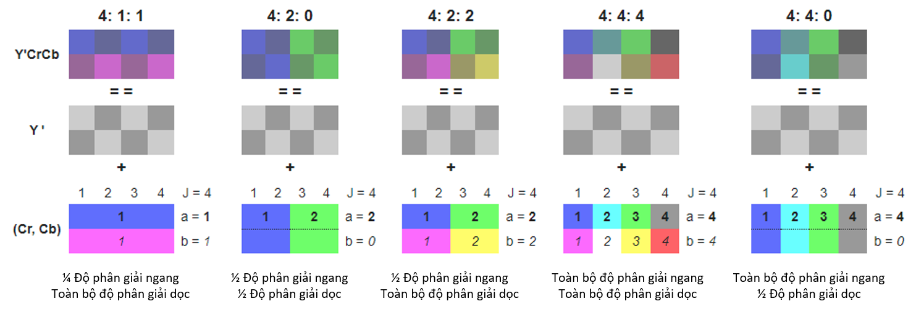

Sau bước chuyển đổi từ RGB sang YCbCr, ta thực hiện giảm không gian của độ phân giải của miền Cr và Cb. Tỷ lệ Downsampling thường được dùng cho giải thuật JPEG là 4:2:0

Như vậy, downsampling được dùng trong JPEG chỉ đơn giản là tính trung bình cộng các giá trị lân cận và gán giá trị trung bình đó cho các giá trị trong vùng sao cho phù hợp với tỷ lệ nén

# *B3: Chia tách ảnh*

Bức ảnh của chúng ta được chia thành các khối kích thước 8×8 pixels, tạo thành khối chứa 64 pixels trong đó mỗi khối được gọi là 1 pixel. Tất cả các block có cùng kích thước và mỗi block là một ma trận 8×8 pixel được lấy từ ảnh theo chiều từ trái sang phải, từ trên xuống dưới. Kích thước block là 8×8 được chọn bỏi hai lý do sau:

* Kích thước block lớn hơn làm tăng độ phức tạp thuật toán.
* Khoảng cách giữa các pixel vượt quá 8 sẽ làm cho hàm tương quan suy giảm nhanh.

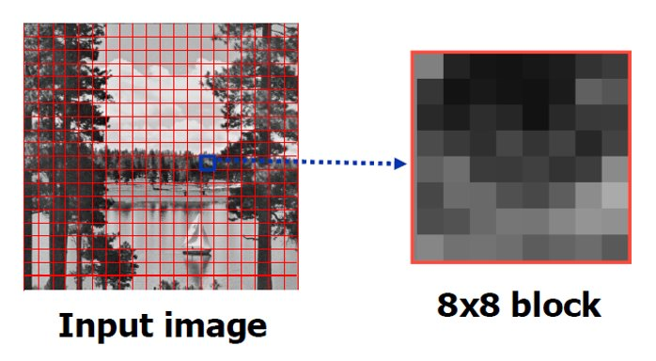

# *B4: Chuyển dữ liệu sang miền tần số*

Ta áp dụng trực tiếp biến đổi cosin trên mỗi khối. Phép biến đổi cosin rời rạc (DCT) biểu diễn một hình ảnh dưới dạng tổng các hình sin có cường độ và tần số khác nhau.

Mục đích: loại bỏ sự dư thừa dữ liệu trong không gian. DCT chia thành 2 loại:

* DCT một chiều.
* DCT hai chiều.

Thuật toán DCT-2D là phần quan trọng nhất trong nén ảnh JPEG.

$$F\left(u, v\right)=\frac{2}{\sqrt{N.M}}\sum_{i=0}^{N-1}{\sum_{j=0}^{M-1}{A\left(i\right).A\left(j\right).\cos\left[\frac{π.u}{2N}\left(2i+1\right)\right]\cos\left[\frac{π.u}{2M}\left(2j+1\right)\right].f(i,j)}}$$

Chú thích:

* Hình ảnh đầu vào có kích thước N×M.
* f (i, j) là cường độ của pixel trong hàng **i** và cột **j**.
* F(u, v) là hệ số DCT trong hàng **u** và cột **v** của ma trận DCT.
* Đối với hầu hết các hình ảnh, phần lớn năng lượng tín hiệu nằm ở tần số thấp, chúng xuất hiện ở góc trên trái của DCT.
* Nén được thực hiện do các giá trị bên phải thấp hơn biếu thị tần số cao hơn và thường nhỏ - đủ nhỏ để bị bỏ qua với ít biến dạng có thể nhìn thấy.
* Đầu vào DCT là một mảng 8×8 số nguyên. Mảng này chứa mức độ thang màu xám của mỗi pixel.
* Pixel 8 bit có giá trị từ 0 đến 255.

Khi áp dụng vào lập trình giải thuật JPEG ta có thể tiến hành áp dụng công thức DCT-2D ở trên với từng giá trị có trong bức ảnh của ta nhưng cách làm này có thể khiến giải thuật có thời gian thực thi lớn hơn hẳn so với việc ta sử dụng hàm có sẵn trong ngôn ngữ Python. Ta có thể sử dụng thư viện **OpenCV** với hàm **cv2.dct()** hoặc thư việc **scipy** với hàm **scipy.fft.dct()**

# *B5: Quantinization*

Trong quá trình lượng tử hóa, chúng ta lượng hóa dữ liệu của mình bằng cách sử dụng bảng hằng số lượng hóa.

Ta thực hiện chia từng hệ số F (u, v) cho các hệ số ở vị trí tương ứng trong bảng hằng số lượng tử Q (u, v) để biểu diễn số lần nhỏ hơn các giá trị cho phép của hệ số DCT:

$$Fq\left(u, v\right)=\frac{F(u, v)}{Q(u, v)}$$

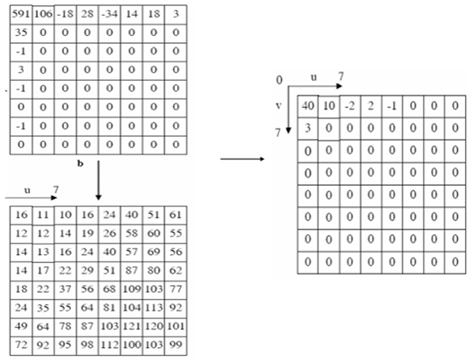

# *B6: Serialization*

Biến đổi mảng hai chiều kích thước 8×8 thành một dãy số một chiều sử dụng thuật toán zigzag

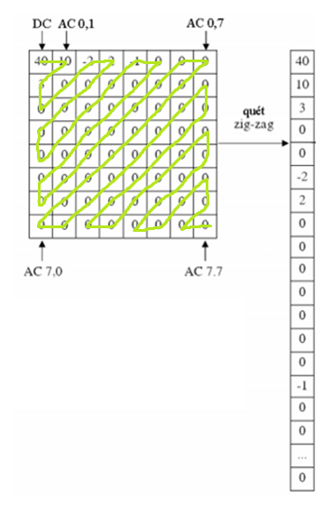

Thu được kết quả là một chuỗi các số của ma trận cũ được lấy theo hình zigzag từ ô thứ nhất đến ô cuối cùng.

Do tiến hành chuyển dữ liệu sang miền tần số bằng thuật toán DCT nên kết quả dữ liệu có giá trị tập trung ở góc trái trên của ma trận nên sử dụng thuật toán zigzag sẽ giúp ta tạo ra những chuỗi có giá trị giống nhau liên tiếp dài hơn so với việc quét thứ tự trái sang, giúp tối ưu hóa dữ liệu khi bước vào giai đoạn mã hóa

# *B7: Mã hóa.*

Mục đích: Giảm dư thừa trong việc thống kê trong các phần tử đã được mã hóa, tăng hiệu suất lưu trữ**.**.

Trong giai đoạn cuối, chúng ta áp dụng Run-length encoding và Huffman encoding, mục đích chính là chuyển đổi hình ảnh thành văn bản và bằng cách áp dụng bất kỳ mã hóa nào, chúng ta chuyển đổi nó thành dạng nhị phân (0,1) để nén dữ liệu.

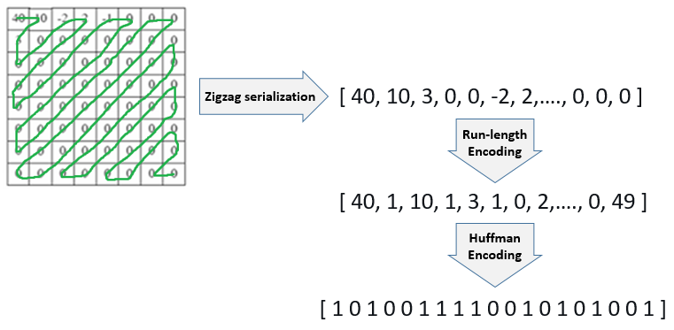

1. **Kết quả thực nghiệm.**

Sau khi tiến hành thử nghiệm nén và giải nén ảnh, nhóm nhận thấy rằng yếu tố chính ảnh hưởng đến chất lượng ảnh và tỷ lệ nén nằm ở bước lượng hóa khi thay đổi bảng hằng số lượng tử. Theo thứ tự tăng dần tỷ lệ giữ dữ liệu các kênh Y, Cr, Cb từ 10% đến 90% ta có sự thay đổi chất lượng ảnh tương ứng bảng hằng số lượng tử như sau:

Ảnh gốc

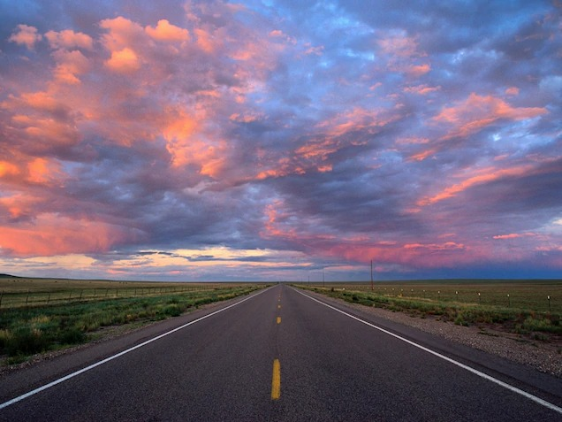

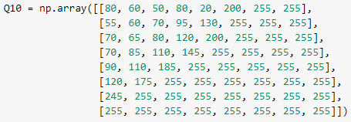 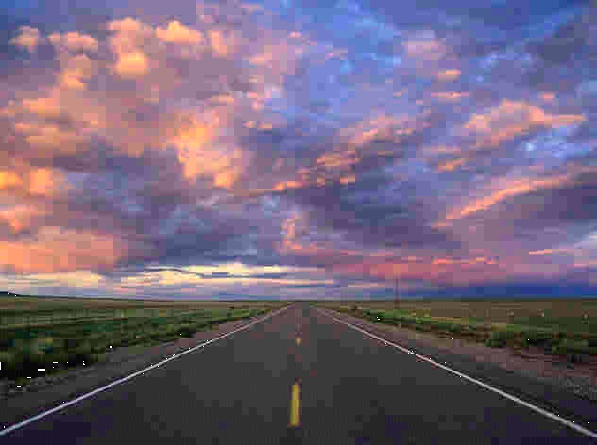

Tỷ số nén : 14.16% (Với Y, Cr, Cb đồng thời giảm 90% dữ liệu trong kênh)

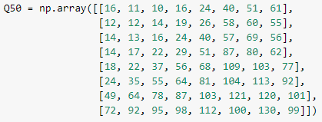 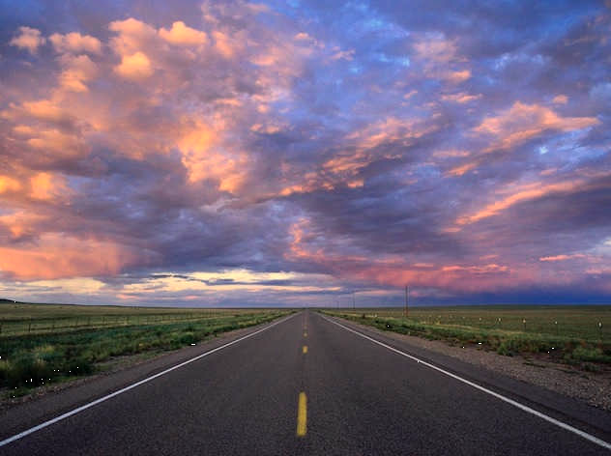

Tỷ số nén : 17.6% (Với Y, Cr, Cb đồng thời giảm 50% dữ liệu trong kênh)

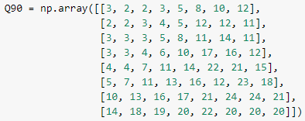 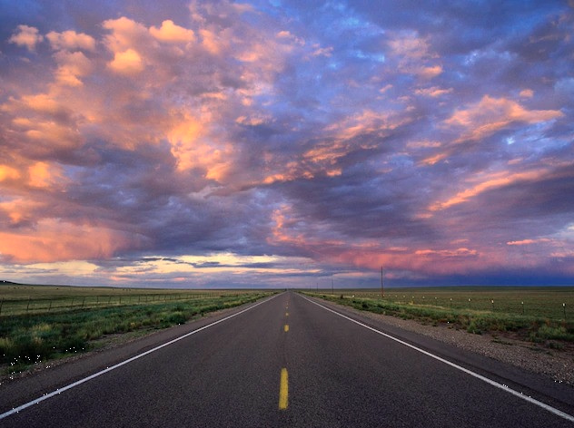

Tỷ số nén : 26.96% (Với Y, Cr, Cb đồng thời giảm 10% dữ liệu trong kênh)

Ở ví dụ trên các kênh màu Y, Cr, Cv đều được biến đổi với cùng tỷ lệ nén, như vậy đặt vấn đề nếu ta thay đổi cách thức xử lý 3 ma trận (kênh Y sẽ biến đổi khác so với kênh Cr, Cb) thì sẽ cho kết quả như thế nào ?

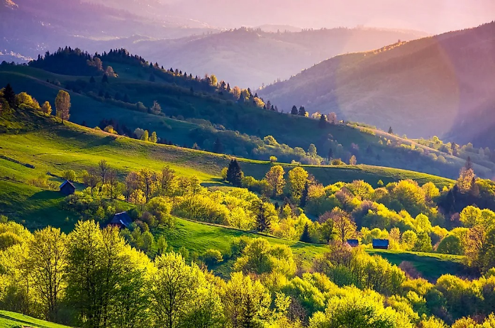 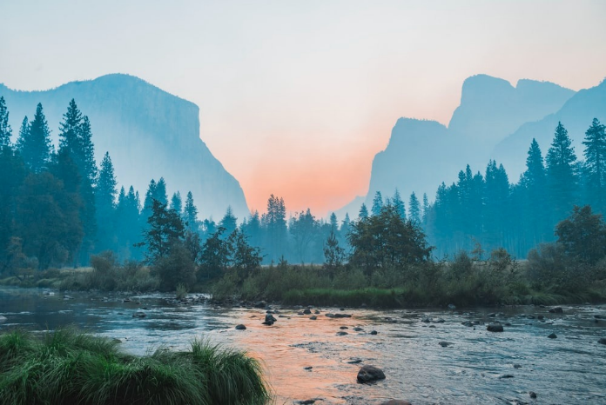

*Q10*

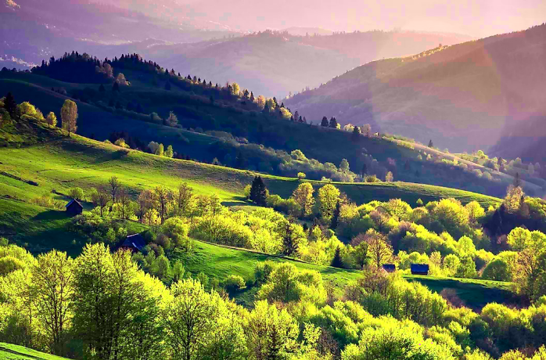 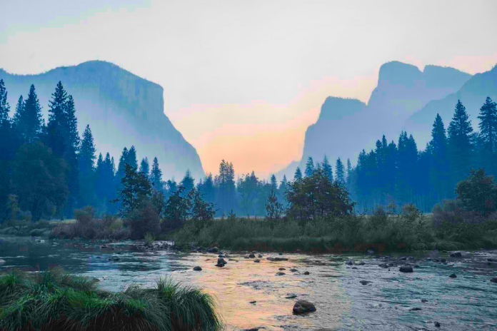

Tỷ số nén : 76.34% Tỷ số nén : 18.61.%

*Q50*

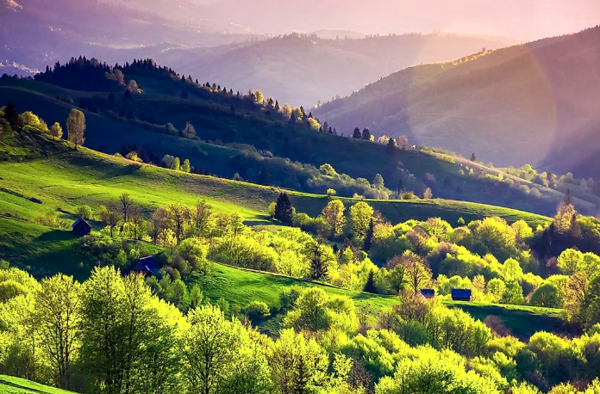 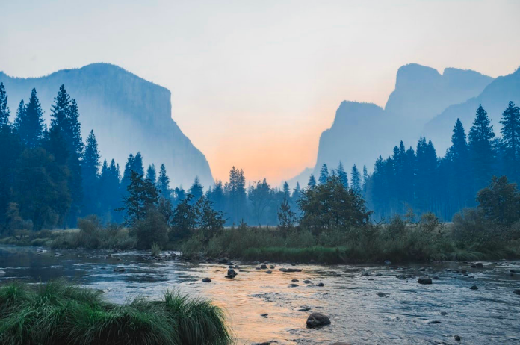

Tỷ số nén : 80.46% Tỷ số nén : 20.09%

*Q90*

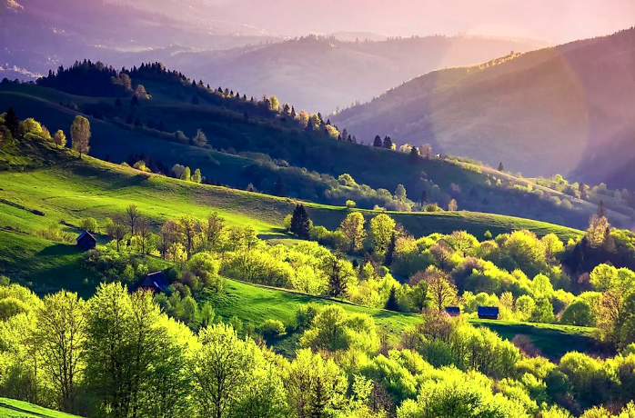 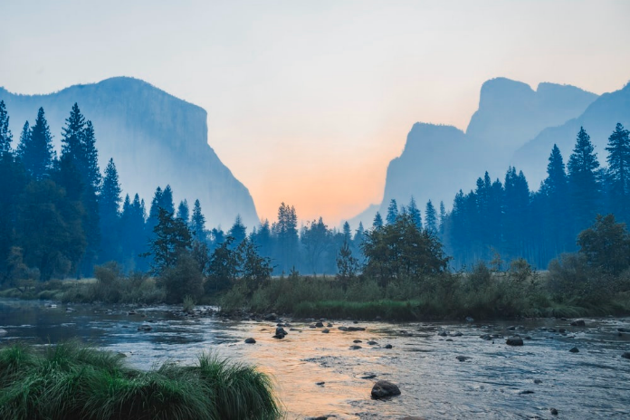

Tỷ số nén : 90.64% Tỷ số nén : 24.4%

* Các ảnh ở cột bên trái kênh Y được giữ nguyên, chỉ thực hiện lược bỏ thông tin trên kênh Cr và Cb.
* Với ảnh bên phải, kênh Y được nén cố định giữ 50% lượng thông tin còn thông tin trên kênh Cr và Cb thay đổi từ 10% đến 50% và 90%.

Kết quả so sánh các tấm ảnh cho thấy chất lượng ảnh cơ bản vẫn giữ nguyên, cả phương thức xử lý đều cho kết quả ảnh sau giải nén tương đương nhau. Tuy vậy tỷ số nén của cột trái lại cho kết quả cao hơn hẳn bên trái thể hiện với phương pháp nén giữ nguyên kênh Y, hiệu quả nén kém hơn hẳn so với đồng thời thực hiện nén trên cả Y, Cr và Cb.

Việc thay đổi cách chia ảnh từ các khối 8×8 thành các kích thước khác (4×4, 6×6, 16×16,…) sẽ dẫn đến việc thông tin được mã hóa không hiệu quả. Ma trận hằng số lượng tử có dạng một khối 8×8 nên việc áp dụng lượng hóa một ma trận không cùng kích thước với hằng số lượng tử ngoài việc làm tăng thời gian chạy của thuật toán còn khiến cho giải thuật mã hóa Run-length Encoding kém hiệu quả hơn.

Nguyên nhân của việc Run-length Encoding kém hiệu quả hơn khi chia thành các khối có kích thước khác 8×8 là vì nó khiến cho dãy số giá trị “0” liên tiếp bị ngắt quãng làm giảm hiệu quả của RLE.

Dưới đây là link dẫn đến file Google Colab chứa source code JPEG Compression của nhóm:

https://colab.research.google.com/drive/1bp-xpjfcPNkVv1NjIjNtc3Vzu4RTo_kg?usp=sharing

1. **Kết luận.**

* Dung lượng ảnh ban đầu đã bị giảm hơn một nửa nhưng chất lượng vẫn giữ ở mức chấp nhận được.
* Chất lượng ảnh thấp hơn ảnh gốc, giảm dần sau mỗi lần nén.
* Sau lần nén đầu tiên: Ảnh có mờ đi nhưng không đáng kể.
* Lấy ảnh mới nén tiếp tục nén thì độ mờ giảm tiếp do dụng lượng tiếp tục được nén.
* Tuy đạt yêu cầu của thuật toán là dung lượng giảm hơn 50% và ảnh vẫn còn giữ chất lượng tốt nhưng vì thuật toán của nhóm code chưa tối ưu nên có xuất hiện những điểm nhiễu màu trắng.

